# 长沙FMT基础开发学习经历

总流程一览：

## 第一天：

上午：1.设计激光测距器和浊度传感器与船体连接放置器并完成模型构建

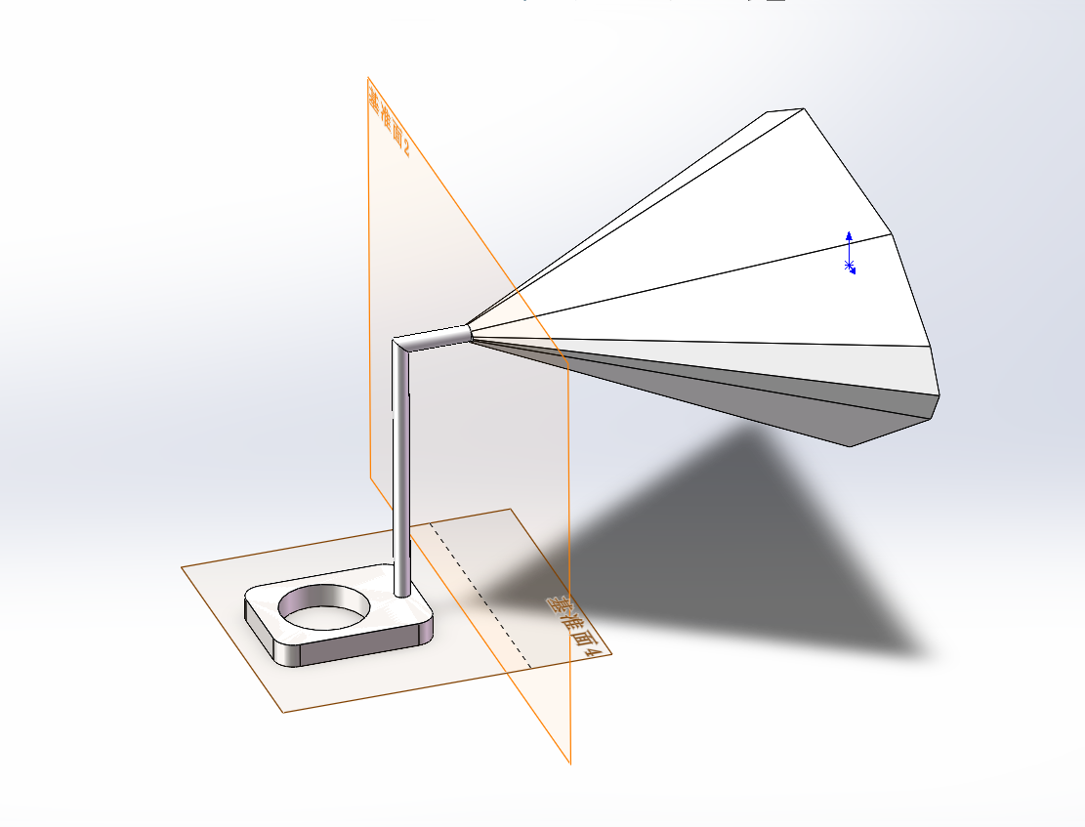 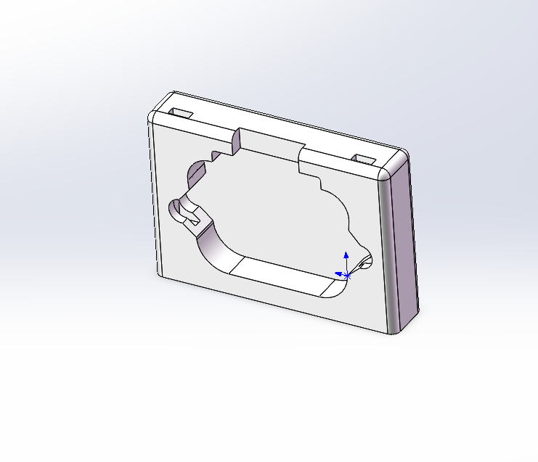

2.完成环境配置和基本代码编译

2.1环境变量配置主要为以下两个

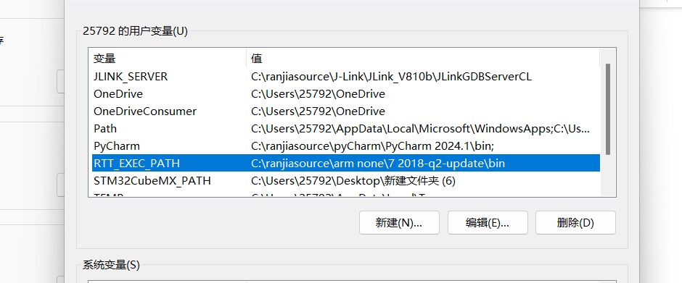

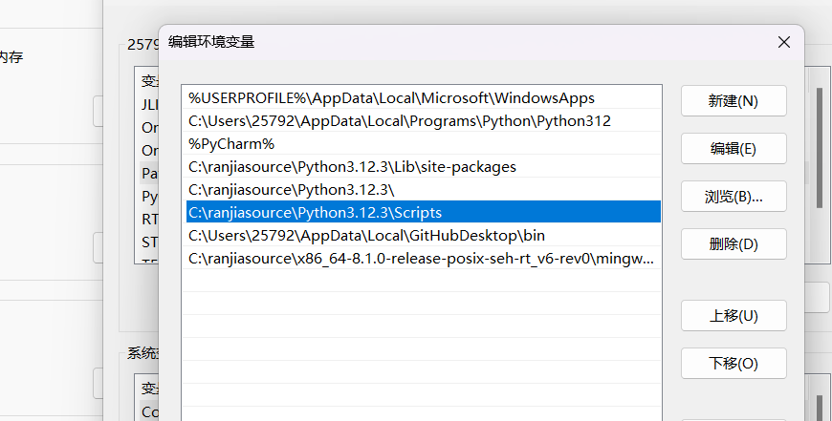

第一个是为编译器arm-none-eabi- toolchain 7-2018-q2-update 设置环境变量

第二个是为构建工具SCons设置环境变量

2.2 viscode固件代码编译

进入代码目录（以Pixhawk 4为例）

因为所烧代码在C:\Users\25792\FMT-Firmware\target\pixhawk\fmu-v5>目录下，由于终端目录初始状态为C:\Users\25792>，故使用cd FMT-Firmware\target\pixhawk\fmu-v5 指令进入当前目录

（如果有其他状态，只需在cd后补充缺失的下一步地址，如C:\Users\25792\FMT-Firmware\target，只需写入cd pixhawk\fmu-v5即可）

注意事项：

1.当存在构建历史时，（之前进行过编译）使用scons -c指令进行清除

2.当目标编译结果未出时或存在问题，可在终端powershell中编译

3.若想返回上一目录，使用 cd ../../指令

效果展示：

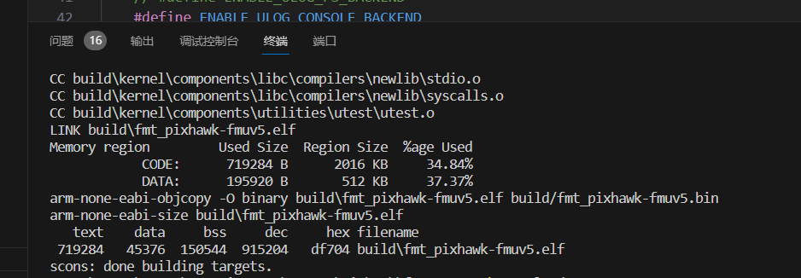

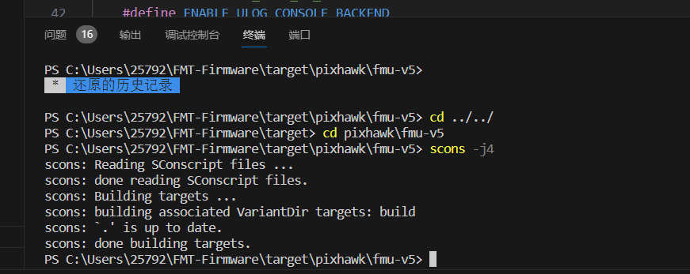

这种是正常状态，说明你之前进行过一次编译，且代码没进行过修改。

2.3下载固件

在进入C:\Users\25792\FMT-Firmware\target\pixhawk\fmu-v5>目录后，输入python uploader.py或python3 uploader.py 两个选择取决于你的python版本

另外两种结构也可尝试。如果输入后没有进入waiting for the bootloader...

Error: no serial connection found 的查找状态，有可能是没有安装一个烧录插件，具体可以按如下操作：

进入powershall中，输入pip install pyserial 即可下载此插件



像这样就是下载好了.

正常处理后，应为如下状态

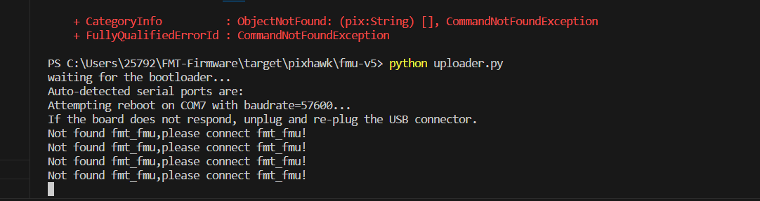

这个时候就可以将飞控版通过USB连接电脑，进行正常代码烧录了。